МУ «УПРАВЛЕНИЕ ОБРАЗОВАНИЯ
АДМИНИСТРАЦИИ КРАСНОЯРУЖСКОГО РАЙОНА»

ПРИКАЗ

от « 25 » февраля 2014 г. №121

Об утверждении Регламента
функционирования муниципальной системы
оценки качества образования
в Краснояружском районе

В соответствии со Стратегией социально-экономического развития Белгородской области на период до 2025 года, утвержденной постановлением Правительства Белгородской области от 25 января 2010 г. No 27-пп, приказом МУ «Управление образования администрации Краснояружского района», с целью определения полномочий организационных структур, порядка взаимодействия структурных элементов муниципальной системы оценки качества образования в Краснояружском районе
приказываю:

- Утвердить Регламент функционирования муниципальной системы оценки качества образования в Краснояружском районе (прилагается).
- Разместить данный регламент на официальном сайте МУ «Управление образования администрации Краснояружского района» в течение 3 рабочих дней.

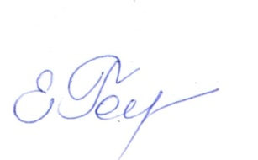
Начальник МУ «Управление образования
администрации Краснояружского района
Белгородской области» Е.Головенко

